Lærervejledning

Kend dit molekyle

Hvad gør et molekyle til en lægemiddelkandidat?

Indhold

Formål og målgruppe 2

Formål 2

Målgruppe 2

Oversigt over materialet 3

1: Molvægt: Hvorfor vejer alle molekyler ikke det samme? 4

Formål og teori 4

Øvelse i JupyterLite 4

Opgaver 4

Referencer 5

2: Molekylers struktur: Hvorfor betyder naboen noget? 5

Formål og teori 5

Opgaver 5

Referencer 8

3: Mængeberegning: Måger over bjerge eller…? 8

Formål og teori 8

JupyterLite øvelse: Byg dine egne trekanter 8

Opgaver 8

4: LogP: Hvor kan molekylerne bedst lide at være? 9

Formål og teori 9

JupyterLite øvelse: Lav din egen logP beregner (ekstra) 9

Opgaver 9

Referencer 12

5: Lipinski’s Rule of Five: Vurdér 2 lægemidler til oral administration 12

Formål og teori 12

Bemærkninger 12

Opgaver 12

Referencer 14

# Formål og målgruppe

### Formål

Formålet med materialet er at

* give eleverne et indblik i, hvordan de grundlæggende kemiske principper (molvægt og mængdeberegning) anvendes i udvikling, produktion og kontrol af lægemidler.
* give eleverne en kort introduktion til begreberne aktiv og passiv transport, samt hvilke faktorer der påvirker, hvordan et molekyle transporteres i kroppen.
* give eleverne en introduktion til begrebet fordelingskoefficient og i forlængelse heraf logP, samt en forståelse hvilken indflydelse et molekyles lipofilicitet har i lægemiddeludvikling.
* give eleverne eksempler på, hvordan data science anvendes i udvikling, produktion og kontrol af lægemidler.
* give eleverne en idé om, hvordan simpel programmering kan anvendes til behandling af resultater efter en dag i laboratoriet.
* give eleverne praktisk erfaring med at arbejde med programmeringssproget Python i JupyterLite med simple scripts, som de kan bruge til at løse opgaver, de formentligt ofte støder på indenfor (bio)kemiens verden (beregning af molekylvægt og mængdeberegninger).

### Målgruppe

Målgruppen er gymnasieelever på HTX og STX med kemi B/A eller bioteknologi A. Materialet egner sig bedst til niveauet i 2.g og 3.g. Materialet er tænkt som supplerende materiale, der berører bioinformatik samt kemiens og bioteknologiens anvendelsesorienterede aspekter.

# Oversigt over materialet

Materialet består foruden denne lærervejledning af en øvelsesvejledning inkl. teori, en begrebsordbog, det supplerende materiale *Fra molekyle til menneske* samt to *.**ipynb-*filerog en *pdf-fil*. Den ene *ipynb*-fil og *pdf*-filen fungerer som en rettevejledning til øvelser i JupyterLite til underviseren. Derudover inkluderer materialet 6 videoer, som introduceres løbende i øvelsesvejledningen.

Video 1,2, 4 og 6 har til formål at introducere øvelser eller funktioner i JupyterLite, mens video 3 og 5 er teorivideoer, der gennemgår hhv. moltrekanten og LogP/shake flask forsøget.

JupyterLite er en gratis, online notebook i programmeringssproget Python, som kører i browseren. I dette program skal eleverne skrive simple funktioner, der kan udføre simple beregninger, fx til bestemmelse af et molekyles molvægt.

I videoerne viser vi både, hvordan man åbner programmet, skriver koden og gemmer sine fremskridt. Det kræver således ikke, at underviseren på forhånd har kendskab til at arbejde i programmet. Jo længere eleverne kommer i forløbet, jo mere lægges der op til, at eleverne selvstændigt skal formulere koden.

Materialet er delt op i 5 moduler. Nedenfor gives en introduktion samt rettevejledning til hver af de 5 moduler.

Intentionen er, at forløbet deles op i 5x45 min, men man er velkommen til at justere baseret på tilgængelig tid samt elevernes kundskaber.

# 1: Molvægt: Hvorfor vejer alle molekyler ikke det samme?

### Formål og teori

Formålet med modul 1 er at introducere eleverne til molvægt, og hvordan molvægt beregnes. Derudover er formålet at gøre begrebet ’molvægt’ mere håndgribeligt og at vise, hvorfor det er relevant og strengt nødvendigt for farmaceuter at kunne regne med molvægte.

I øvelsesvejledningen gives først en introduktion til begrebet molvægt. Herefter gennemgås et regneeksempel.

### Øvelse i JupyterLite

Efterfølgende skal eleverne se **Video 1: Molvægtsberegner**, der guider dem i at bygge deres egen molvægtsberegner i JupyterLite. Desuden viser **Video 2: Gem dit script i JupyterLite**, hvordan man gemmer et script på sin computer.

### Opgaver

#### Opgave 1.1

**Opgaveformulering:** Beregn molvægten for hver af de to lægemidler i figur 1 uden brug af molberegneren. Anvend informationerne i tabel 1 og 2. Brug ligning (1) i din udregning**.**

**Formål:** Eleverne skal først beregne molvægten af to lægemiddelstoffer uden funktionen i JupyterLite. Formålet er at sikre, at eleverne forstår metoden, der ligger til grund for funktionen i JupyterLite.

**Rettevejledning:**

Atorvastatin:

$$M_{ator}=33∙12,011\frac{g}{mol}+35∙1,008\frac{g}{mol}+1∙18,998\frac{g}{mol}+2∙14,007\frac{g}{mol}+5∙15,999\frac{g}{mol}$$

$$M_{ator}=558,650\frac{g}{mol}$$

Penicillin V:

$$M_{penV}=16∙12,011\frac{g}{mol}+18∙1,008\frac{g}{mol}+2∙14,007\frac{g}{mol}+5∙15,999\frac{g}{mol}+1∙32,066\frac{g}{mol}$$

$$M_{penV}=350,395\frac{g}{mol}$$

#### Opgave 1.2

**Opgaveformulering:** Beregn molvægten for hver af de to lægemidler i figur 1.2 med brug af molberegningen.

**Formål:** Eleverne skal anvende den molberegner, de har bygget i JupyterLite til at beregne molvægten af de samme to lægemiddelstoffer. Udover at træne eleverne i at arbejde i JupyterLite ved at bruge deres funktion, er formålet med opgaven også at vise, hvordan programmering kan løse problemstillinger hurtigere og mere effektivt end manuelle beregninger.

**Rettevejledning i JupyterLite:** Løsningen af opgaven i JupyterLite er uploadet som en .ipynb-fil, der kan uploades til JupyterLite samt som en pdf-fil.

#### Opgave 1.3 (Ekstra opgave)

**Opgave formulering:** Hvilke sygdomme/tilstande anvendes de tre lægemiddelstoffer mod? (Ekstra opgave). Brug gerne hjemmesiden [min.medicin.dk](https://min.medicin.dk/)

**Formål:** I denne opgave skal eleverne undersøge, hvordan de tre lægemiddelstoffer anvendes i behandling af sygdomme. Det er en ekstra opgave, da den ikke har til opgave at styrke elevernes kompetencer ift. modulets primære formål (at regne med molvægte). I stedet er formålet med opgaven at give eleverne en forståelse for sammenhængen mellem molekyle og lægemiddel, samt at gøre dem opmærksomme på, hvor de kan finde information om lægemidler.

**Rettevejledning:** Atorvastatin er et kolesterolsænkende middel og bruges som et af flere tiltag til at forebygge pludselige hjerte-kar-sygdomme. Se link: <https://min.medicin.dk/Medicin/Praeparater/9073>

Penicillin V (søg på phenoxymethylpenicillin på min.medicin.dk) er et smalspektret antibiotikum, som bruges til behandling af infektioner med bakterier, fx halsbetændelse. Se link: <https://min.medicin.dk/Medicin/Praeparater/10036>

### Referencer

* Kristensen HG. Almen farmaci. Udg. 4. Kbh.: Samfundslitteratur; 2009. [section 4.6]
* Wikipedia Contributors. Caffeine [Internet]. Wikipedia. Wikimedia Foundation; 2018. [cited 30/6-24]. Available from: <https://en.wikipedia.org/wiki/Caffeine> (fig. 1)
* Wikipedia Contributors. Atorvastatin [Internet]. Wikipedia. Wikimedia Foundation; 2019. [cited 30/6-24]. Available from: <https://en.wikipedia.org/wiki/Atorvastatin> (fig + strukturformel)
* Phenoxymethylpenicillin [Internet]. Wikipedia. 2021. [cited 30/6-24]. Available from: <https://en.wikipedia.org/wiki/Phenoxymethylpenicillin> (fig + strukturformel)
* Treo®, komb. – information til sundhedsfaglige – Medicin.dk [Internet]. Pro.medicin.dk. [cited 30/6-24]. Available from: <https://pro.medicin.dk/Medicin/Praeparater/679>

# 2: Molekylers struktur: Hvorfor betyder naboen noget?

### Formål og teori

Formålet med modul 2 er at give eleverne en introduktion til begreberne hydrogenbinding, hydrogenbindingsacceptor og hydrogenbindingsdonorer. Derudover er formålet at vise eleverne, at begreberne er vigtige at kende, når man fx udvikler nye lægemidler.

Hvis eleverne tidligere er blevet introduceret til forskellige funktionelle grupper, kan dette modul også bruges til at træne eleverne i at anvende denne viden.

### Opgaver

#### Opgave 2.1

**Opgaveformulering:** Angiv for atorvastatin og penicillin V antallet af hydrogenbindingsacceptorer og hvor på strukturen, de ses.

**Formål:** Eleverne skal identificere hydrogenbindingsacceptorer og -donorer på to af de lægemiddelstoffer, der også var omdrejningspunktet i opgaverne i modul 1.

**Rettevejledning:** Se rettevejledning til opgave 2.2.

#### Opgave 2.2

**Opgaveformulering:** Angiv for atorvastatin og penicillin V antallet af hydrogenbindingsdonorer og hvor på strukturen, de ses.

**Formål:** Eleverne skal identificere hydrogenbindingsacceptorer og -donorer på to af de lægemiddelstoffer, der også var omdrejningspunktet i opgaverne i modul 1.

**Rettevejledning:**

På de to figurer nedenfor er grupper indeholdende HBA angivet med røde ringe og HBD angivet med blå ringe. Bemærk, at grupper der kan agere som både HBA og HBD er omkranset af både en rød og blå ring.

Som i figur 2-2 i øvelsesvejledningen er a: atorvastatin. b: penicillin V.

Atorvastatin har 6 HBA og 4 HBD.

Penicillin V har 4 HBA og 2 HBD.

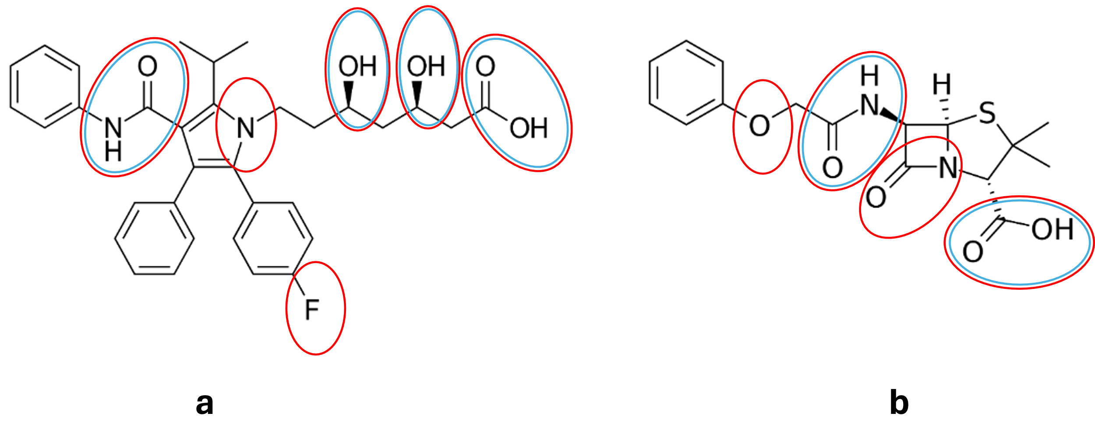

#### Opgave 2.3

**Opgaveformulering:** Redegør for hvorfor der kan opstå en hydrogenbinding mellem et oxygenatom i ét vandmolekyle og et hydrogenatom i et andet vandmolekyle. I dit svar skal du forklare, hvorfor der ikke kan opstå hydrogenbindinger mellem et hydrogen atom i ét vandmolekyle og et hydrogenatom i et andet vandmolekyle.

**Formål:** Opgaven skal bringe elevernes forståelse af teorien om hydrogenbindinger i spil.

**Rettevejledning:** Vandmolekyler består af et oxygen og to hydrogenatomer. Oxygen er et mere elektronegativt atom end hydrogen og ’trækker’ derfor elektronerne bindingen mellem O og H over mod sig. Derfor får hydrogenatomerne i vandmolekyler en delvis (partielt) positiv ladning, mens oxygenatomet får en delvist (partielt) positiv ladning. Når flere vandmolekyler er i nærheden af hinanden, vil de delvist positivt ladede hydrogenatomer på ét vandmolekyle kunne danne en hydrogenbinding med et delvist negativt oxygenatom på et andet molekyle.

To hydrogenatomer i forskellige vandmolekyler kan ikke danne en hydrogenbinding, da begge hydrogenatomer vil have en partielt positiv ladning.

#### Opgave 2.4 (Ekstra opgave)

**Opgaveformulering:** Angiv for hver hydrogenbindingsacceptor (HBA) du har fundet, hvilken funktionel gruppe den tilhører.

**Formål:** Opgave 2.4 kobler teori om hydrogenbindingsacceptorer sammen med teori om funktionelle grupper. Kan bruges, hvis eleverne på et tidligere tidspunkt har gennemgået dette.

**Rettevejledning:** Se rettevejledning til opgave 2.5.

#### Opgave 2.5 (Ekstra opgave)

**Opgave formulering:** Angiv for hver hydrogenbindingsdonor (HBD) du har fundet, hvilken funktionel gruppe den tilhører.

**Formål:** Opgave 2.4 og 2.5 kobler teori om hydrogenbindingsdonorer sammen med teori om funktionelle grupper.

**Rettevejledning:**

Som i figur 2-2 i øvelsesvejledningen er a: atorvastatin. b: penicillin V.

Grøn: Amid. Gul: Tertiær amin. Orange: Halogen. Blå: Sekundær alkohol. Lilla: Carboxylsyre. Grå: Ester. Sort: Ether.

Bemærk at der her kun er markeret de funktionelle grupper, der kan deltage som enten donor eller acceptor i en hydrogenbinding.

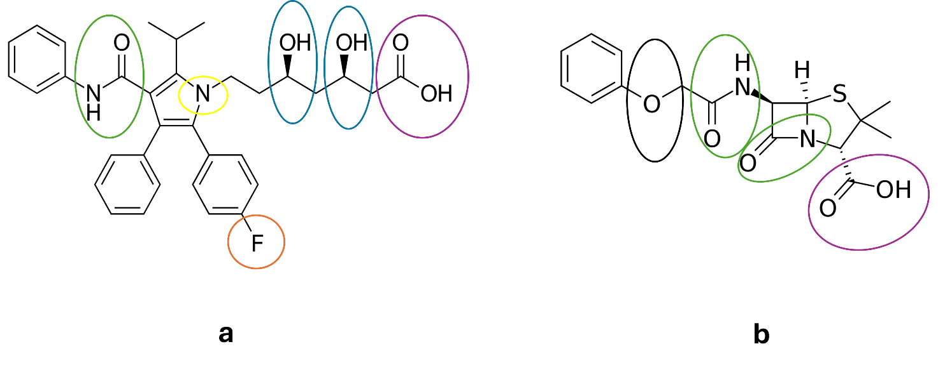

#### Opgave 2.6 (Ekstra opgave)

**Opgaveformulering:** Magnyl® er et markedsført lægemiddel, der blandt andet anvendes mod svage smerter. Find ud af hvilket lægemiddelstof Magnyl® indeholder, find strukturen af lægemiddelstoffet og bestem antal HBA og HBD i molekylet. Navngiv de funktionelle grupper i lægemiddelstoffet.

**Formål:** I opgave 2.6 skal eleverne ud fra navnet på et lægemiddel finde frem til det lægemiddelstof, som lægemidlet indeholder og herefter identificere HBA/HBD og funktionelle grupper. Formålet er at give eleverne en yderligere forståelse af sammenhængen mellem lægemiddel og molekyle samt at styrke deres kompetencer i forhold til HBA/HBD og funktionelle grupper.

**Rettevejledning:**

Magnyl indeholder acetylsalicsylsyre. Se link: <https://min.medicin.dk/Medicin/Praeparater/604>

HBA, HBD og funktionelle grupper er angivet på figurerne nedenfor på samme måde, som beskrevet i løsningsforslaget til opgave 2.2 og 2.5.

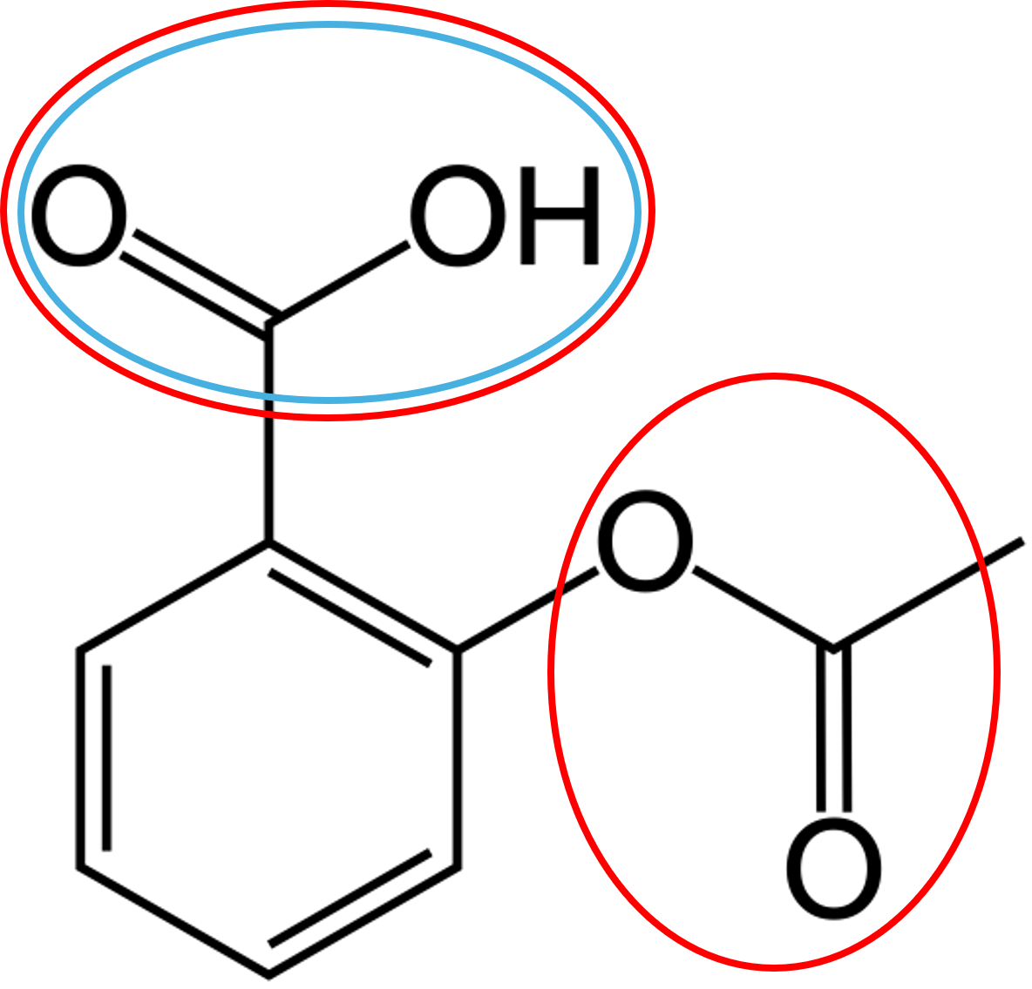 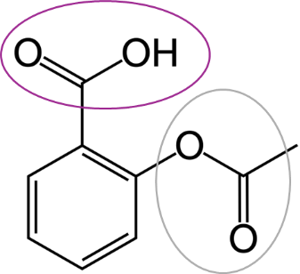

### Referencer

* McMurry J. Organic Chemistry. 9th ed. Cengage Learning, Inc; 2015. [section 2-12]
* Wikipedia Contributors. Atorvastatin [Internet]. Wikipedia. Wikimedia Foundation; 2019. [cited 30/6-24]. Available from: <https://en.wikipedia.org/wiki/Atorvastatin> (fig)
* Phenoxymethylpenicillin [Internet]. Wikipedia. 2021. [cited 30/6-24]. Available from: <https://en.wikipedia.org/wiki/Phenoxymethylpenicillin> (fig).

# 3: Mængeberegning: Måger over bjerge eller…?

### Formål og teori

Formålet med modul 3 er at give eleverne en introduktion til ligningerne i mol- og koncentrationstrekanten. Hvis eleverne ikke tidligere har anvendt mol- og koncentrationstrekanterne, viser vi i **Video 3: Moltrekanten**, hvordan man kan bruge moltrekanten til at opskrive ligningerne, der binder masse, stofmængde og molvægt sammen. I videoen lægges der desuden op til, at eleverne selv forsøger at bruge koncentrationstrekanten til at opskrive de tre ligninger, der binder stofmængde, molær koncentration og volumen sammen.

### JupyterLite øvelse: Byg dine egne trekanter

I modul 3 er der linket til **Video 4: Byg en moltrekant i JupyterLite**, hvori det gennemgås, hvordan man kan skrive en funktion, der indeholder moltrekantens ligninger. Når denne er formuleret, kan man give funktionen 2 af de 3 værdier (n, m, M) hvorefter den manglende værdi returneres.

I slutningen af videoen lægges der op til, at eleverne på egen hånd bygger en tilsvarende funktion for ligningerne i koncentrationstrekanten.

### Opgaver

**Formål:** I de to opgaver i modul 3 skal eleverne bruge de tre trekanter til at lave mængdeberegning. Opgaverne tager udgangspunkt i de lægemidler, der også blev brugt i opgaverne i modul 1 og 2.

#### Opgave 3.1

**Opgaveformulering:** Hvor mange mol atorvastatin findes i en tablet, der indeholder 10 mg lægemiddelstof?

**Rettevejledning:**

$$n_{ator}=\frac{m_{ator}}{M_{ator}}=\frac{10∙{10}^{-3}g}{558,650\frac{g}{mol}}=1,79∙{10}^{-5} mol$$

#### Opgave 3.2

**Opgaveformulering:** I en formulering af lægemiddelstoffet penicillin V er der 50 mg stof i 1 ml. Beregn den molære koncentration i mol/L.

**Rettevejledning: $$m_{penV}=50∙{10}^{-3}g ;v=1∙{10}^{-3} l ; M_{penV}=350,395\frac{g}{mol}$$**

$n_{penV}=\frac{50∙{10}^{-3}g }{350,395\frac{g}{mol}}=1,43∙{10}^{-4} mol$; $c_{penV}=\frac{1,43∙{10}^{-4} mol}{1∙{10}^{-3}l}=0,143 \frac{mol}{l}$

**Rettevejledning i JupyterLite:** Løsningen af opgaven i JupyterLite er uploadet som en .ipynb-fil, der kan uploades til JupyterLite samt som en pdf-fil.

# 4: LogP: Hvor kan molekylerne bedst lide at være?

### Formål og teori

Formålet med modul 4 er at introducere eleverne for begreberne hydrofilicitet og lipofilicitet, fordelingskoefficient og logP. Derudover gennemgås shake flask metoden i **Video 5: LogP og shake flask forsøget**. Shake flask metoden er en metode, som kan bruges til at bestemme logP eksperimentelt.

### JupyterLite øvelse: Lav din egen logP beregner (ekstra)

Denne JupyterLite øvelse kan udelades og er derfor markeret som ekstra materiale.

I denne opgave får eleverne mindre hjælp end i de tidligere JupyterLite øvelser. Idéen er, at eleverne nu har fået en smule erfaring med at skrive kode i Python sproget og derfor får de en større udfordring. Inden eleverne begynder på opgaven, skal de først se **Video 6: Tips til LogP beregner***.*

Udelades denne øvelse skal eleverne blot beregne logP manuelt (ved brug af ligning 4).

**Rettevejledning i JupyterLite:** Løsningen af opgaven i JupyterLite er uploadet som en .ipynb-fil, der kan uploades til JupyterLite samt som en pdf-fil.

### Opgaver

#### Opgave 4.1

**Opgaveformulering:** Beregn molvægten for hver af de to stoffer på baggrund af deres kemiske struktur. Brug gerne molberegneren i JupyterLite.

**Formål:** Formålet er, at eleverne skal træne teori om molvægte fra modul 1 samt styrke deres kompetencer i JupyterLite ved at bruge molvægtsberegneren i JupyterLite.

**Rettevejledning:**Benzylalkohol: C7H8O. 4-hydroxybenzylalkohol: C7H8O2.

#### Opgave 4.2

**Opgaveformulering:** Angiv antallet af hydrogenbindingsdonorer og hydrogenbindingsacceptorer på benzylalkohol og 4-hydroxy-benzylalkohol.

**Formål:** Eleverne skal bruge teorien fra de tidligere moduler om hydrogenbindingsacceptorer og -donorer.

**Rettevejledning:**

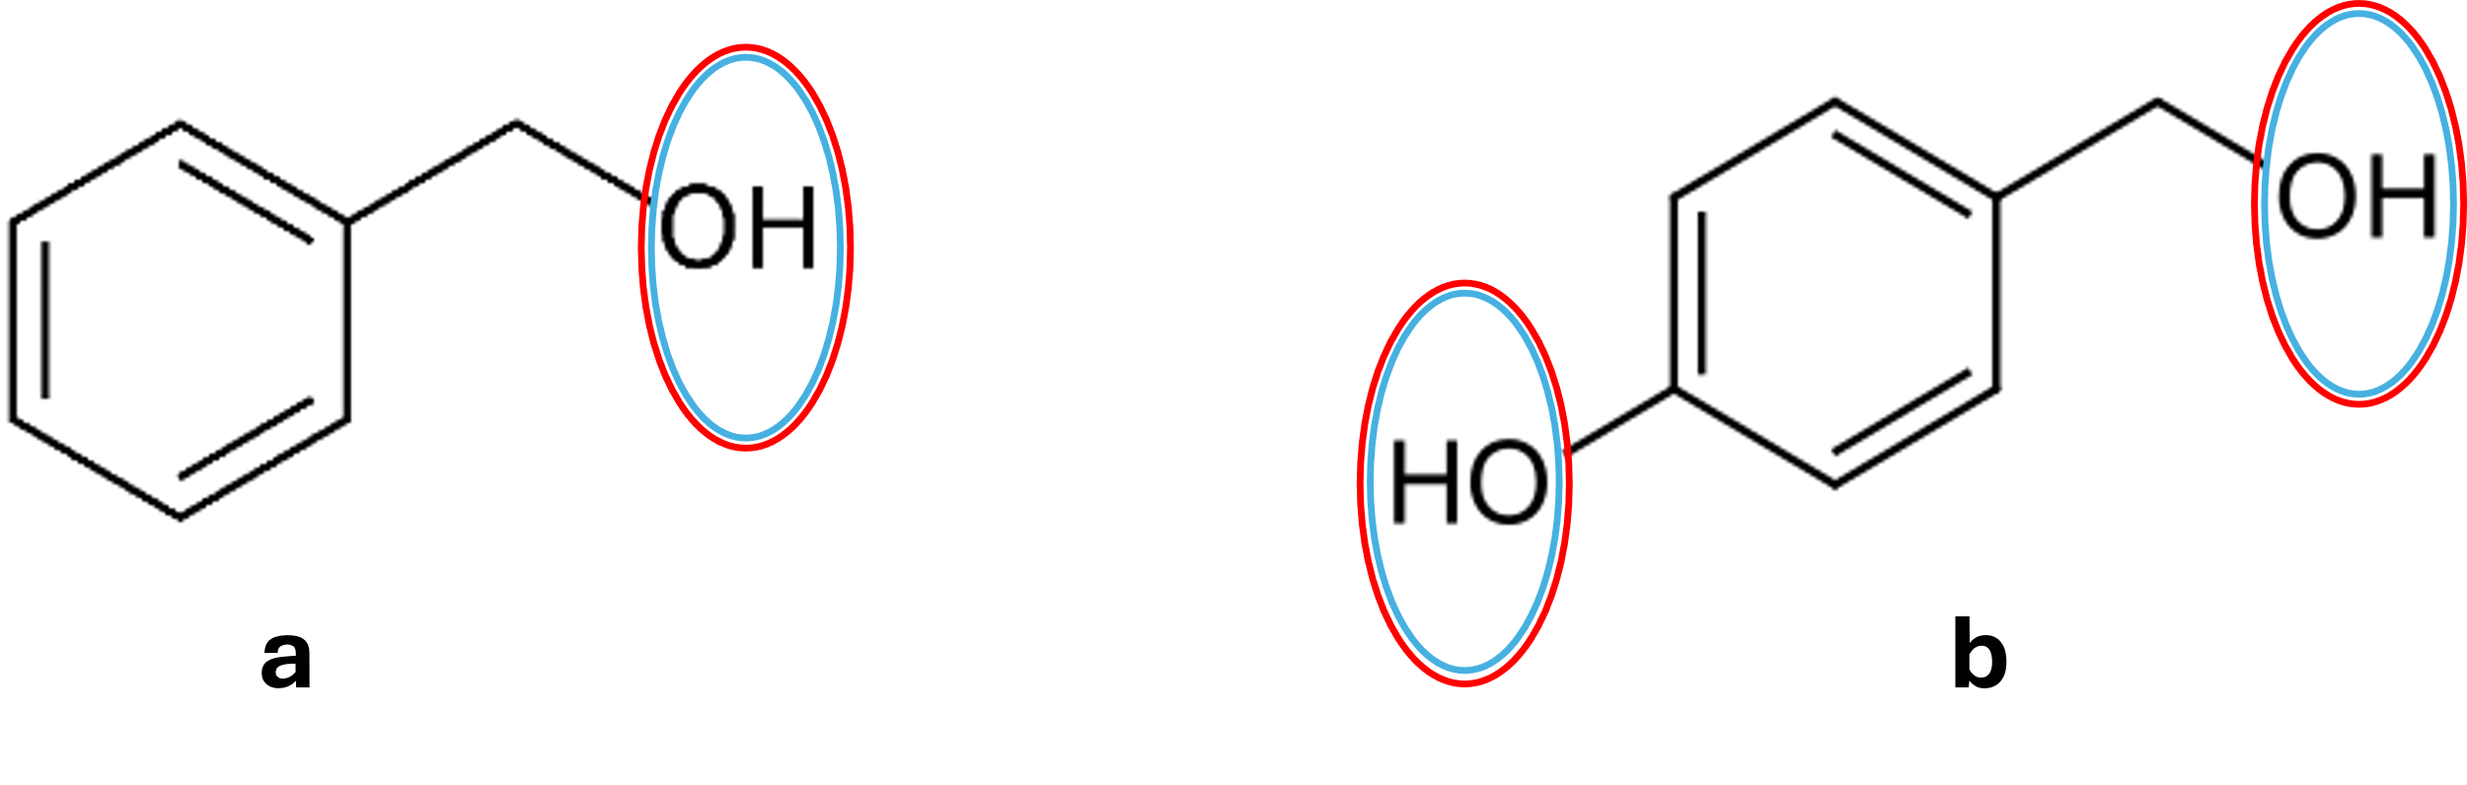

Som i øvelsesvejledningens figur 5 er a: benzylalkohol og b: 4-hydroxybenzylalkohol. Røde ringe indikerer en HBA, mens blå ringe indikerer en HBD.

#### Opgave 4.3

**Opgaveformulering:** Hvilken af de to molekyler forventer du har den højeste logP?

**Formål:** I opgave 4.3 skal eleverne bruge deres nye viden om logP til at overveje og argumentere for hvilket af de to molekyler, de forventer har den højeste logP.

**Rettevejledning:** I svaret på dette spørgsmål bør eleverne lægge vægt på, at molekylerne har cirka samme størrelse, men at benzylalkohol kun har én -OH gruppe, hvor 4-hydroxybenzylalkohol har to. Derfor bør 4-hydroxybenzylalkohol være mere hydrofil end benzylalkohol, og det forventes at benzylalkohol har en højere logP end 4-hydroxybenzylalkohol.

#### Opgave 4.4

**Opgave formulering:** Udfyld de manglende felter i skemaet over forsøgsresultater. Bemærk at enheden på masserne er mg.

**Formål:** Opgave 4.4 til 4.6 tager udgangspunkt i Tabel 4-1, der indeholder konstruerede forsøgsresultater. I opgave 4.4. skal eleverne bruge deres viden fra tidligere moduler til at beregne de manglende værdier i tabel 4-1, så de i næste opgave er i stand til at beregne logP.

**Rettevejledning:**

Tabel 4-1. Forsøgsresultater fra shake-flask forsøg med Benzylalkol og 4-hydroxybenzylalkohol.

|  |  |  |  |  |  |
| --- | --- | --- | --- | --- | --- |
| Forsøgsresultater | | | | | |
|  | mafvejet  [mg] | mlipofil  [mg] | mhydrofil  [mg] | nlipofil  [mol] | nhydrofil  [mol] |
| Benzylalkohol | 1005 | 936 | 69 | $$8,66∙{10}^{-3}$$ | 0,00064 |
| 4-hydroxybenzylalkohol | 1013 | 712 | 301 | $$5,74∙{10}^{-3}$$ | $$2,42∙{10}^{-3}$$ |

Benzylalkohol:

$$m_{lipofil}=1005mg-69mg=936 mg$$

$$n_{lipofil}=\frac{936∙{10}^{-3}g}{108,14\frac{g}{mol}}=8,66∙{10}^{-3}mol$$

4-hydroxybenzylalkohol:

$$m_{lipofil}=1013mg-301mg=712mg$$

$$n_{lipofil}=\frac{712∙{10}^{-3}g}{124,14\frac{g}{mol}}=5,74∙{10}^{-3}mol$$

$$n_{hydrofil}=\frac{301∙{10}^{-3}g}{124,14\frac{g}{mol}}=2,42∙{10}^{-3}mol$$

#### Opgave 4.5

**Opgaveformulering:** Beregn logP for benzylalkohol og 4-hydroxybenzylalkohol.

**Formål:** Opgave 4.4 til 4.6 tager udgangspunkt i Tabel 4-1, der indeholder konstruerede forsøgsresultater. Formålet med opgave 4.4 er, at eleverne får en forståelse af, hvordan et begreb som logP kan undersøges i praksis.

**Rettevejledning:**

Ligning (4) fra øvelsesvejledningen anvendes:

$$logP_{benzylalkohol}=\log_{10}\left(\frac{936mg}{69mg}\right)=1,13$$

$$logP_{4-hydroxybenzylalkohol}=\log_{10}\left(\frac{712mg}{301 mg}\right)=0,37$$

#### Opgave 4.6

**Opgave formulering:** Angiv hvilken af de to kemiske forbindelser, der er mest lipofil. Begrund dit svar.

**Formål:** At illustrere sammenhængen mellem et molekyles struktur (antal HBA, HBD og funktionelle grupper) og et molekyles egenskaber (logP).

**Rettevejledning:**

Benzylalkohol har en højere logP end 4-hydroxybenzylalkohol. Da logP er et udtryk for et stofs lipofilicitiet, er benzylalkohol altså mere lipofil og mindre hydrofil end 4-hydroxybenzylalkohol.

### Referencer

* OECD. Test No. 107: Partition Coefficient (n-octanol/water): Shake Flask Method [Internet]. OECD Guidelines for the Testing of Chemicals; Section 1. OECD Publishing, Paris; 1995. [cited 30/6-24]. Available from: <https://doi.org/10.1787/9789264069626-en>
* Sundheds- og Ældreministerie. BEK nr 1231 af 25/11/2019, Sundheds- og Ældreministeriet [Internet]. Retsinfomation. 2022. [cited 30/6-24]. Available from: <https://www.retsinformation.dk/eli/lta/2019/1231>
* Merck. NMR Chemical Shifts of Impurities Charts. Merck [Internet] 2024;1(1). [cited 30/6-24]. Available from: <https://www.sigmaaldrich.com/DK/en/product/aldrich/h20806>

# 5: Lipinski’s Rule of Five: Vurdér 2 lægemidler til oral administration

### Formål og teori

Formålet med modul 5 er at koble teorien fra modul 1-4 på nogle helt centrale begreber indenfor farmaciens verden: transport og absorption af lægemiddelstoffer i kroppen.

Derfor introduceres først forskellen mellem passiv og aktiv transport. Derefter gennemgås Lipinski’s rule of 5, der netop defineres ved begreberne molvægt, antal hydrogenbindingsacceptorer og -donorer samt logP.

Til slut skal eleverne kombinere viden om transportprocesser med teorien fra modul 1-4 og vurdere hvilket af to lægemidler, der med størst sandsynlighed kan transporteres ved passiv transport.

### Bemærkninger

Ligesom i modul 4 er en del af opgaverne baseret på konstruerede forsøgsresultater. I litteraturen findes flere eksempler på, at logP for paracetamol kan bestemmes med shake-flaske-metoden eller lignende metoder i mindre skala. Den data, eleverne arbejder med, er således konstrueret til det formål, at der ikke opstår unødig forvirring ift. meget små mængder lægemiddelstof eller rådata i form af HPLC-spektre og lignende.

LogP-værdien for ciclosporin har vi valgt at opgive i tabel 5.1, da der ikke har været muligt at finde eksempler i litteraturen på at logP for ciclosporin er bestemt eksperimentalt ved shake-flask-metoden.

### Opgaver

#### Opgave 5.1

**Opgaveformulering:** Bestem molvægten for paracetamol og ciclosporin. Find selv frem til den kemiske formel for paracetamol. Brug figur 5. Den kemiske formel for ciclosporin er opgivet nedenfor. Brug gerne molvægtsberegneren, du byggede i modul 1.

**Formål:** Repetition af molvægtsberegninger og JupyterLite.

**Rettevejledning:** Se rettevejledningen i JupyterLite (*pdf*- eller *ipybn*-fil)

#### Opgave 5.2

**Opgaveformulering:** Bestem antallet af hydrogenbindingsacceptorer (HBA).

**Formål:** Repetition af teori om HBA.

**Rettevejledning:** Se svar til spørgsmål 5.3.

#### Opgave 5.3

**Opgave formulering:** Bestem antallet af hydrogenbindingsdonorer (HBD).

**Formål:** Repetition af teori om HBD.

**Rettevejledning:** Som i svaret til opgaverne i modul 2 er HBA angivet med røde ringe og HBD angivet med blå ringe.

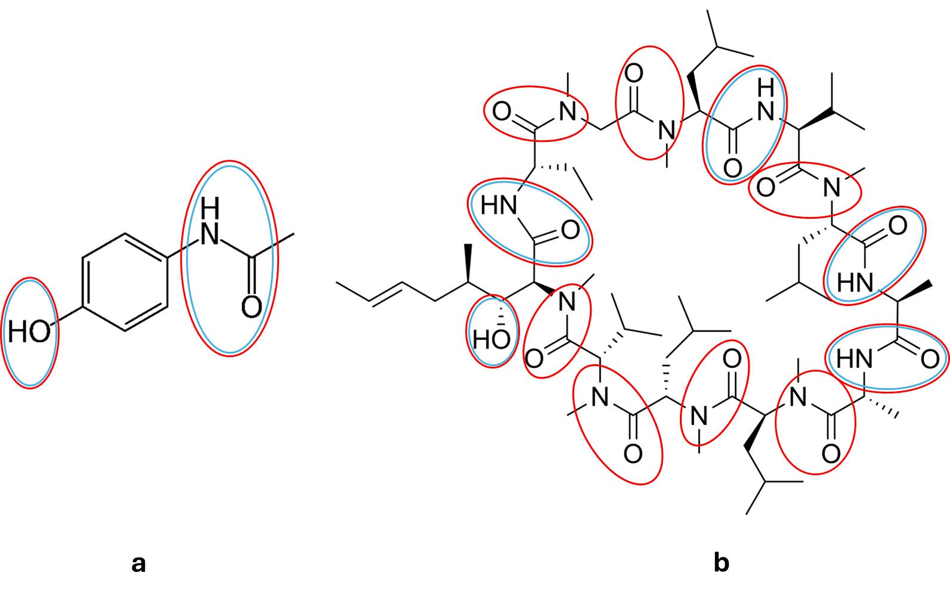

På figuren er a: paracetamol. b: ciclosporin.

#### Opgave 5.4

**Opgaveformulering:** Beregn den eksperimentelt bestemte logP-værdi af paracetamol på baggrund af forsøgsresultaterne ovenfor.

**Formål:** Repetere begrebet logP fra modul 4.

**Rettevejledning:**

Tabel 4. Forsøgsresultater til opgave 5.4.

|  |  |  |  |  |  |
| --- | --- | --- | --- | --- | --- |
| Forsøgsresultater | | | | | |
| Lægemiddelstof | m(afvejet)  [mg] | molie  [mg] | mvand  [mg] | cvand  [mol/L] | vvand)  [mL] |
| Paracetamol | 790 | 586 | 204 | 0,135 | 10,0 |

$$m_{afvejet}=0,790 g ;c_{vand}=0,135\frac{mol}{L} ;v_{vand}=10∙{10}^{-3}L$$

$$n_{vand}=0,135\frac{mol}{L}∙10∙{10}^{-3}L=0,00135 mol$$

$$m_{vand}=0,00135 mol∙151,156\frac{g}{mol}=0,204 g \\ m_{olie}=0,790 g-0,204 g=0,586 g$$

$$logP=\log_{10}\left(\frac{0,586 g}{0,204 g}\right)=0,46$$

#### Opgave 5.5

**Opgaveformulering:** Angiv på baggrund af svarene på spørgsmål 1-4, hvilket af de to lægmiddelstoffer der primært transporteres over cellemembranen ved passiv transport efter oral administration. Begrund dit svar.

**Formål:** Formålet med opgave 5.5 er at koble teori om molvægt, HBA/HBD, logP og nu transport af molekyler over cellemembraner sammen for at vise eleverne, hvorfor de grundlæggende kemiske principper er vigtige for at forstå mere komplekse sammenhænge.

**Rettevejledning:**

Det er mest sandsynligt, at paracetamol transporteres over cellemembranen ved passiv transport. Eleverne bør argumentere ved at se på de 4 regler i Lipinski’s rule of 5.

For paracetamol gælder det, at molvægten < 500 g/mol; antal HBA < 10; HBD < 5 ; logP < 5.

For ciclosporin gælder det, at molvægten > 500 g/mol; antal HBA > 10 ; HBD = 5 ; logP < 5.

Hvor paracetamol overholder alle 4 regler i Lipinski’s rule of five overholder ciclosporin kun at logP<5. Naturligvis ligger antallet af HBD på grænsen, men da både molvægten er > 500 g/mol samt, at der er mere end 50 % for mange HBA, kan det konkluderes, at paracetamol med betydeligt større sandsynlighed end ciclosporin kan krydse cellemembraner ved passiv transport.

Tabel 5. Tabel til svar af spørgsmål 5.1 – 5.4

|  |  |  |
| --- | --- | --- |
| Navn | Paracetamol | Ciclosporin |
| Kemisk formel | C8H9NO2 | C62H111N11O12 |
| Molvægt | 151,156 g/mol | 1202,635 g/mol |
| LogP | 0,46 | 3,64 |
| Hydrogen acceptorer | 2 | 14 |
| Hydrogen donorer | 2 | 7 |

### Referencer

* Kristensen HG. Almen farmaci. Udg. 4. Kbh.: Samfundslitteratur; 2009. [section 4.6]
* Wikipedia Contributors. Paracetamol [Internet]. Wikipedia. Wikipedia Foundation; 2019. [cited 30/6-24]. Available from: <https://en.wikipedia.org/wiki/Paracetamol> (fig)
* Wikipedia Contributors. Ciclosporin [Internet]. Wikipedia. Wikipedia Foundation; 2019. [cited 30/6-24]. Available from: <https://en.wikipedia.org/wiki/Ciclosporin> (fig)
* PubChem. Cetaminophen [Internet]. Pubchem.ncbi.nlm.nih.gov. [cited 30/6-24]. Available from: <https://pubchem.ncbi.nlm.nih.gov/compound/Acetaminophen#section=LogP>
* Huesgen A. Determination of Log P for Cmpounds of Different Polarity Using the Agilent 1200 Infinity Series HDR-DAD impurity Analyzer System [Internet]. [cited 30/6-24]. Available from: <https://www.agilent.com/Library/applications/5991-4121EN.pdf>
* Andrés A, Rosés M et al. Setup and validation of shake-flask procedures for te determination of partition coefficients (logD) from low drug amounts. European Journal of Pharmaceutical Sciences [Internet]. 2015 Aug 30;76:181-91. [cited 30/6-24]. Available from: <https://pubmed.ncbi.nlm.nih.gov/25968358/>